بسمه تعالي
پا سخ تمرينات سري دوم

- با استفاده از تمام جمع كننده هاي 4 بيتي و گيت هاي مناسب مداري طراحي كنيد كه 5 عدد 8 بيتي را با هم جمع كند.
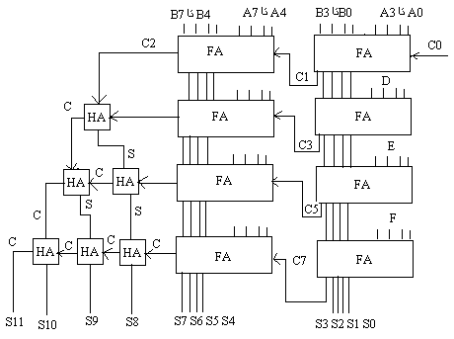
- با استفاده از مقايسه كننده هاي 4 بيتي ،يك مقايسه كننده 16 بيتي درست كنيد.در صورت لزوم مي توانيد از گيت هاي منطقي نيز استفاده كنيد.
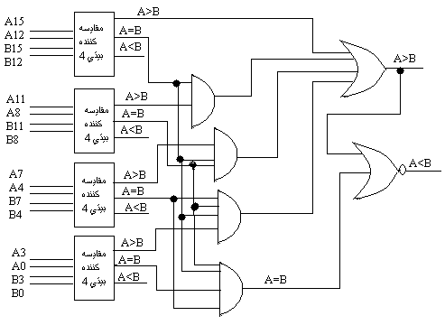

- يك ديكدر 4 به 16 به ديكدر هاي 3 به 8 ،2 به 4 كه داراي ورودي تواناساز هستند،بسازيد.

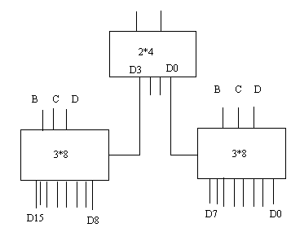

- عبارات زير را با استفاده از ديكدرهاي مناسب و گيت OR پياده سازي كنيد:
الف)$F(A,B,C,D)=\sum{m(1,2,5,7,8,\text{13},\text{14})}$
 | ABCD
0  1  1  0 | 0000  0001  0010  0011
0  1  0  1 | 0100  0101  0110  0111
1  0  0  0 | 1000  1001  1010  1011
0  1  1  0 | 1100  1101  1110  1111

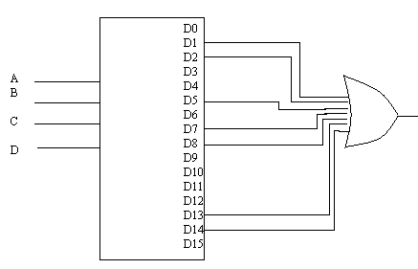
ب)$F(W,X,Y,Z)=πM(0,6,8,9,\text{10},\text{12},\text{13},\text{14})$

 | ABCD
0  1  1  1 | 0000  0001  0010  0011
1  1  0  1 | 0100  0101  0110  0111
0  0  0  1 | 1000  1001  1010  1011
0  0  0  1 | 1100  1101  1110  1111

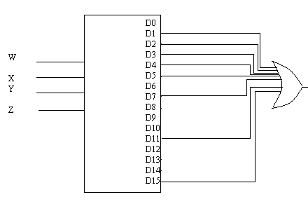

5-عبارت $F(A,B,C,D)=\sum{m(0,2,4,5,6,\text{11},\text{12},\text{13})}$را با مولتي پلكسرهاي 4 به 1 پياده سازي كنيد.

F | ABCD
1  0  1  0 | 0000  0001  0010  0011
1  1  1  0 | 0100  0101  0110  0111
0  0  0  1 | 1000  1001  1010  1011
1  1  0  0 | 1100  1101  1110  1111

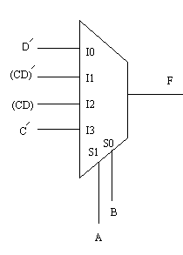
- فرض مي كنيم كه مي خواهيم تابع $F(A,B,C)=\sum{m(0,1,3,6)}$را با يك ديكدر 3 به 8 و يك گيت OR پياده نماييم .با فرض فوق،شكل زير را تكميل نماييد:
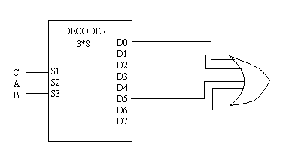

 | BAC
1 | 000
1 | 001
0 | 010
0 | 011
0 | 100
1 | 101
1 | 110
0 | 111

7- يك مولتي پلكسر 8 به 1 را در نظر بگيريد و فرض كنيد كه ورودي هاي C,D,A به ترتيب به ورودي هاي انتخاب $S_{0},S_{1},S_{2}$وصل شده اند.ترتيب ارزش ورودي ها ABCD است.ورودي هاي $I_{0}$تا $I_{7}$ به ترتيب زير وصل شده اند:
$I_{1}=I_{2}=I_{4}=0$و $I_{3}=I_{6}=1$و$B=I_{0}=I_{5}$،$I_{7}=B^{'}$
تابع بولي معادل خروجي مولتي پلكسر را مشخص كنيد
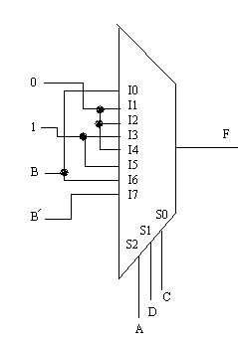

F | ABCD
0  1 | 0000 $I_{0}$  0100
0  0 | 0001$I_{2}$  0101
0  0 | 0010$I_{1}$  0110
1  1 | 0011  0111$I_{3}$
0  0 | 1000  1100$I_{4}$
0  1 | 1001  1101$I_{6}$
1  1 | 1010  1110$I_{5}$
1  0 | 1011  1111$I_{7}$

$${{\begin{aligned}{A^{'}C^{'}D^{'}B+A^{'}\text{CD}(B+B^{'})+AC^{'}\text{DB}+\text{AC \{}D}^{'}(B+B^{'})+\text{ACD \{}B\end{aligned}}^{'}=A^{'}C^{'}D^{'}B+A^{'}\text{CDB}+A^{'}\text{CD \{}B}^{'}{+AC^{'}\text{DB}+\text{AC \{}D}^{'}B+\text{AC \{}D{}^{'}B^{'}+\text{ACD \{}B{}^{'}$$
$$F=\sum{(3,4,7,9,\text{11},\text{13},\text{14})}$$
8- خروجي مدار زير را به دست آوريد.

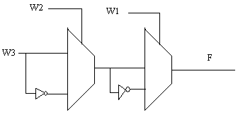

$$F=W_{1}⊕W_{2}⊕W_{3}$$

9- با استفاده از يك مولتي پلكسر و ديكدرهاي مناسب مداري طراحي كنيد كه تساوي دو عدد 4 بيتي را مشخص نمايد.
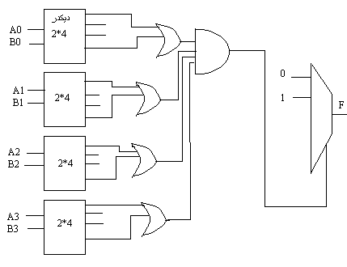
10- با استفاده از مولتي پلكسر و مقايسه كننده مداري طراحي كنيد كه دو عدد 4 بيتي A و B را بگيرد و خروجي هاي 4 بيتي Xو Y را توليد كند.خروجي X بايد برابر عدد بزرگتر و خروجي Y برابر عدد كوچكتر باشد.

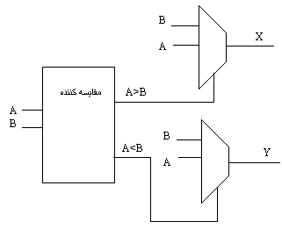

قابل توجه دانشجويان محترم
به علت ريزه كاري هاي موجود در تايپ اين تمرينات،ممكن است در پاسخ به برخي سوالات اشتباهاتي رخ داده باشد،لذا از دانشجويان عزيز درخواست مي شود با دقت بيشتر به بررسي مسائل بپردازند.
خسته نباشيد

